关于变更中山市土地开发物业管理有限
公司用地规划条件公示的通告
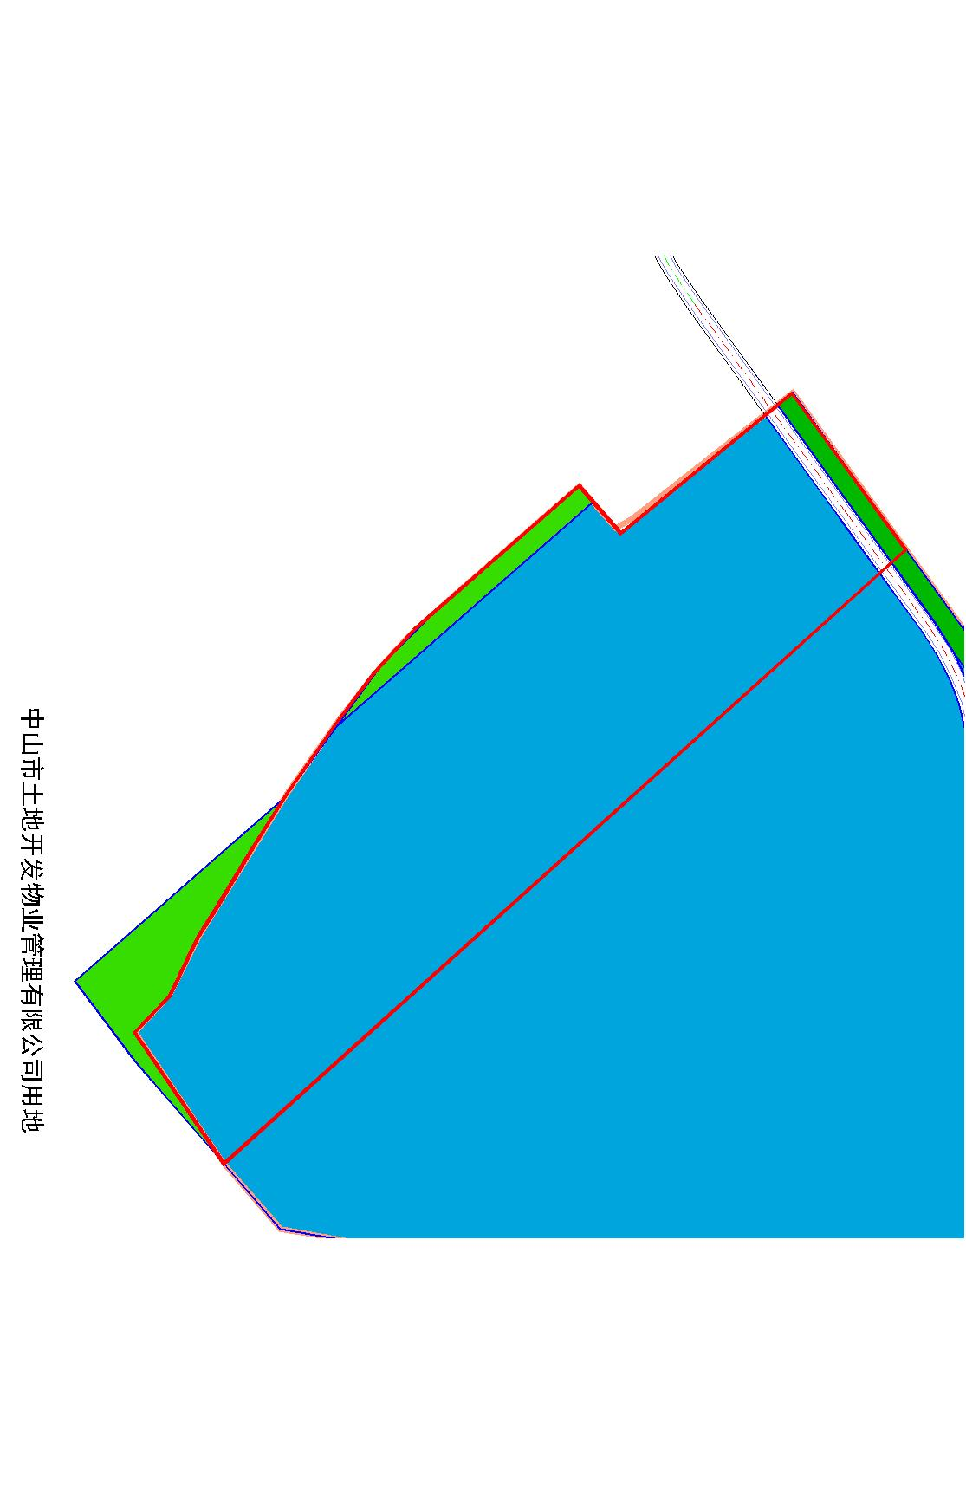

地块区位图
兹有不动产权证号为“中府国用（2007）第250755号”，面积66081.71平方米的市政公共设施用地位于中山市南朗镇关塘村东桠，属《中山市中心组团垃圾综合处理基地控制性详细规划（2018年）》范围，地块编号B-01，规划功能为区域公用设施用地，土地使用权人为中山市土地开发物业管理有限公司。该权属人来文申请变更该宗地规划条件。
我局已受理其申请，根据《中华人民共和国城乡规划法》及相关法规要求，现对该宗用地变更进行公示，公示如下：
根据《中山市中心组团垃圾综合处理基地控制性详细规划（2018年）》要求用地规划条件变更为:
一、地块容积率为≤1.0，绿地率为≥25%，建筑密度为≤45%，建筑高度为≤50米。
根据城乡规划有关法律法规要求，公示时间为本公示刊登之日起10天。在公示期内如对上述调整事项有意见或建议，请使用真实姓名及联系方式，以书面形式反馈到以下地址：中山市翠亨新区规划馆207室中山市自然资源局翠亨新区分局（以签收时间为准），逾期视为无异议。
联系人:卢先生 联系电话：85598835
中山市自然资源局翠亨新区分局
2024年8月30日

